医学影像简易处理工具

**1、开发背景：**

医学影像采用DICOM格式，带有患者姓名、年龄等私密信息，为保护患者信息安全，本工具可修改医学影像中有关患者隐私的个人信息，对医学影像进行去敏操作，更改具有不可逆性、稳定性，经测试运行效果良好，可达到预期目标。

**2、系统实现：**

时间：2020.11.19

人员：操江峰（算法）、杨楚峤（界面）

开发语言：python

运行环境：Windows

**3、系统测试：**

目的：需测试处理后的影像是否仍可进行DVI相关操作

结果：蔡颖（图像处理软件）-周洁（DVI计算）-龙仁（DVI可视化取值）都已经完成，所得结论为软件处理后图像不影响正常使用和测试，可以用于和谐DICOM图像上包含的隐私信息。

**附：医学影像简易处理工具用户手册**

**一、主要功能：**

医学影像采用DICOM格式，带有患者姓名、年龄等私密信息，为保护患者信息安全，本工具可修改医学影像中有关患者的隐私信息，实现患者信息的隐藏，更改具有不可逆性。本工具需输入三个文件地址，最终得到处理后的医学影像以及显示处理前后其对应关系的txt文档留存。

**二、开发人员：**操江峰、杨楚峤

**三、实验时间：**2020.11.19

**四、实验人员：**杨楚峤

**五、实验环境：**Windows 10

**六、实验准备：**医学影像文件、医学影像简易处理工具

**七、实验步骤：**

1、准备好医学影像文件，处理操作仅支持单个病人，如下所示**“病人1”文件夹**。

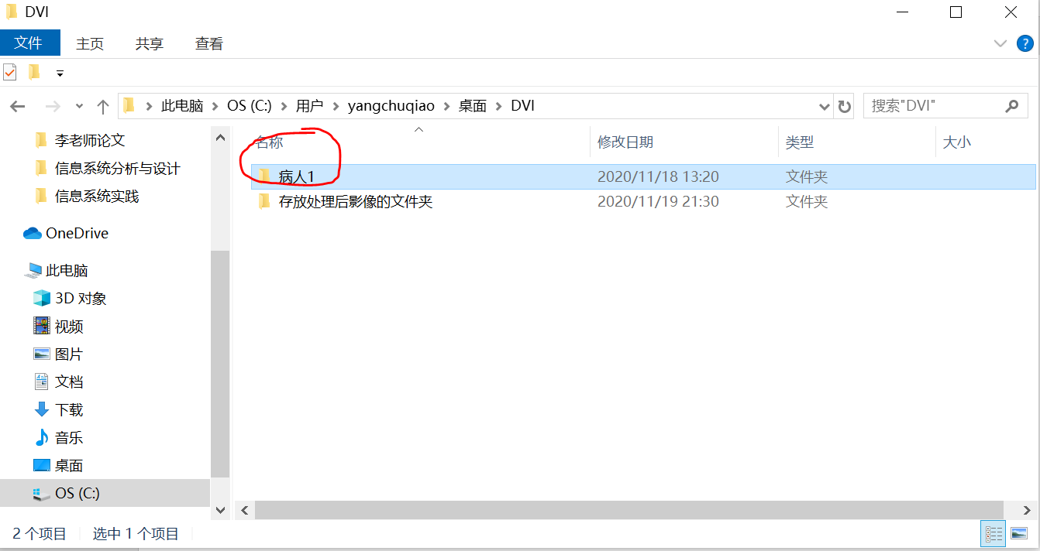

其中，“病人1”文件夹中包含b80、b1800等文件夹。选中“病人1”文件夹我们将**批量处理**b80、b1800等影像包。

**注意：一次仅可处理一个病人文件夹，即“病人1”。**

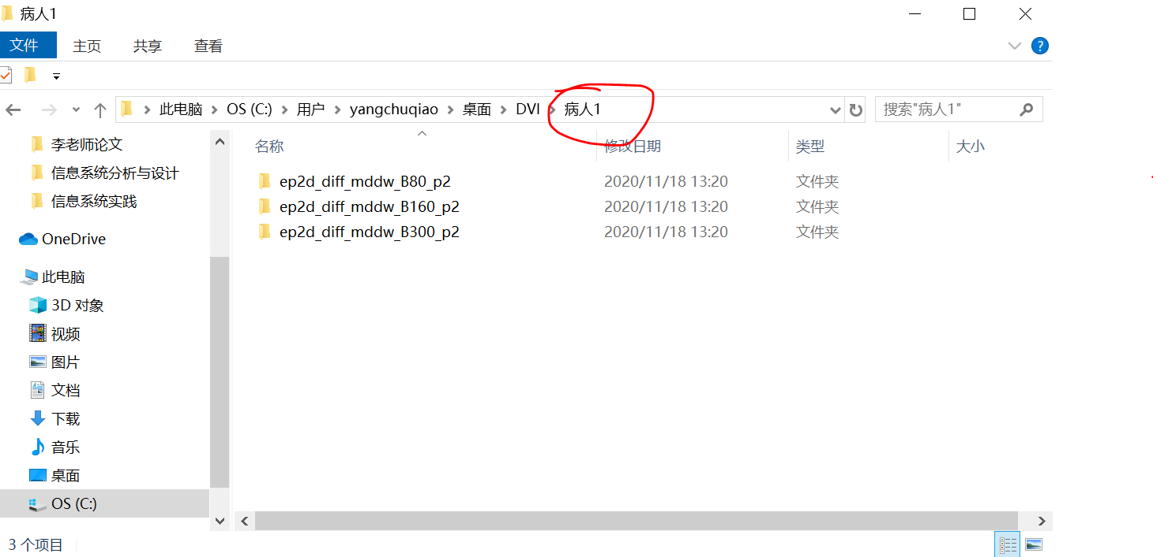

2、提前选好保存处理后影像的位置，例如下图中**“存放处理后影像的文件夹”。可以任意选择保存位置，直接选“桌面“也可。**

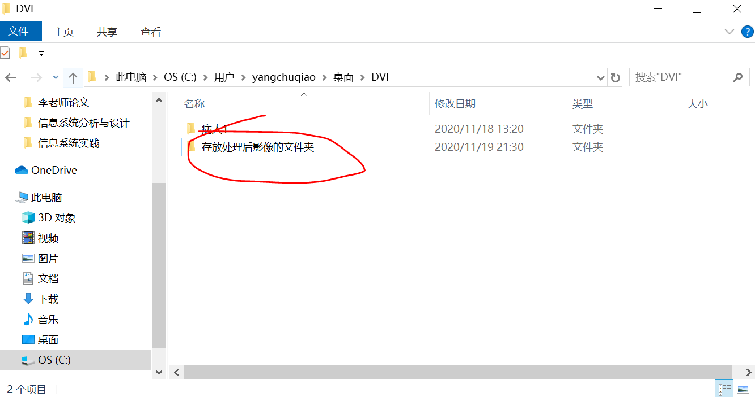

3、双击打开“医学影像简易处理工具.exe“，可以看见如下界面。

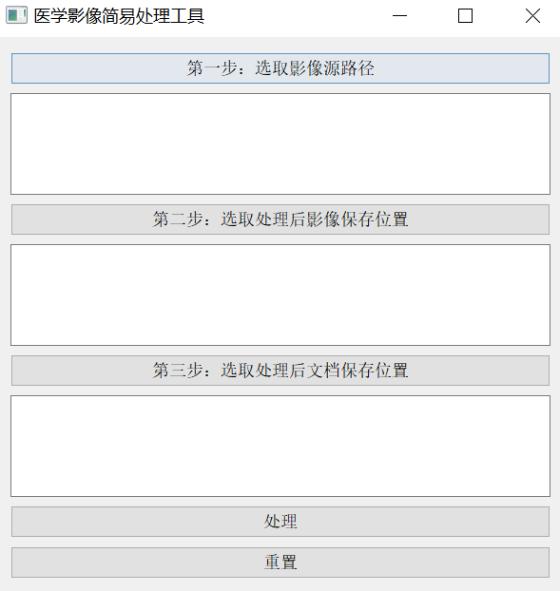

4、分别选好三个路径（三个路径的选择无先后顺序）：

首先，点击第一个按键“选取影像源路径“，在弹出的文件框中**选中要处理的”病人1“文件夹**。

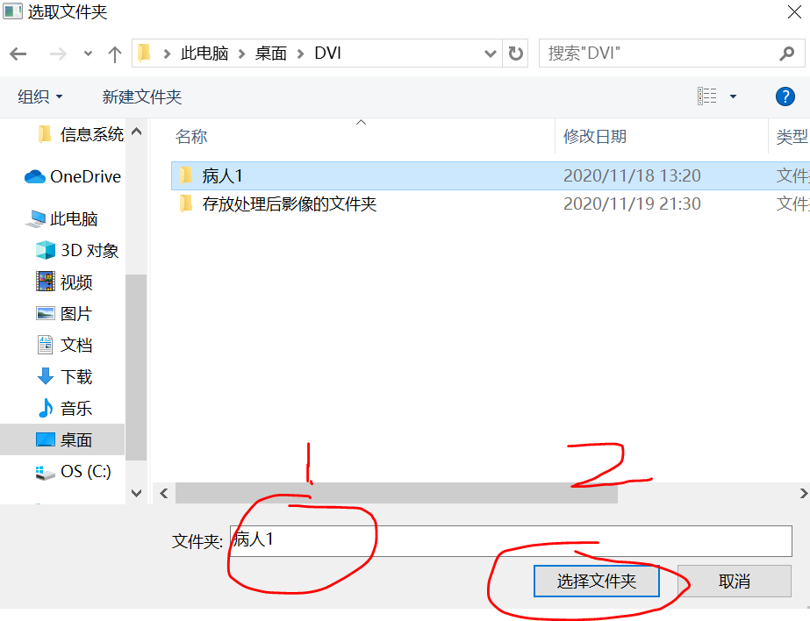

选中后的路径将显示在文本框中，如下所示：

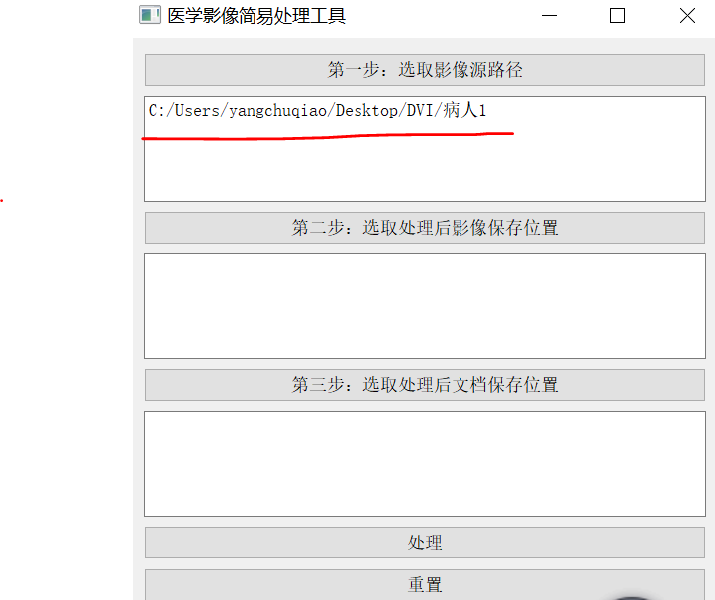

随后，点击第二个按键“选取处理后影响保存位置“，在弹出的文件框中**选中想要保存的位置”** **存放处理后影像的文件夹“文件夹，如下图所示：**

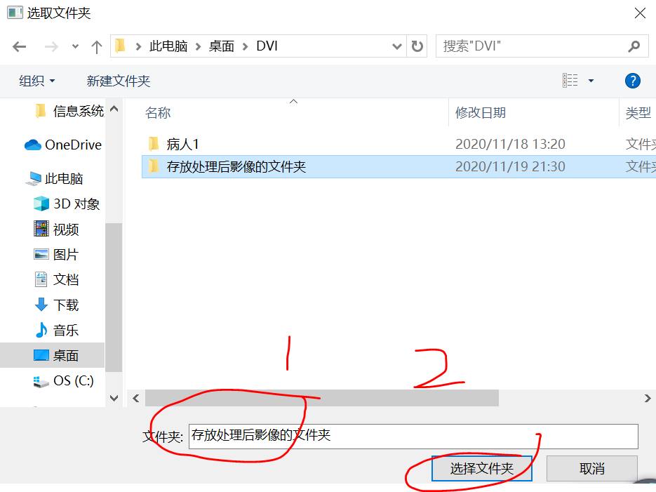

随后，点击第三个按键“选取处理后文档保存位置“，在弹出的文件框中**选中想要保存的位置，**本实验将其保存在与上一步处理后影像相同位置，位置可任意。

如下图所示，路径选择后，点击“处理“，即可实现本程序功能。

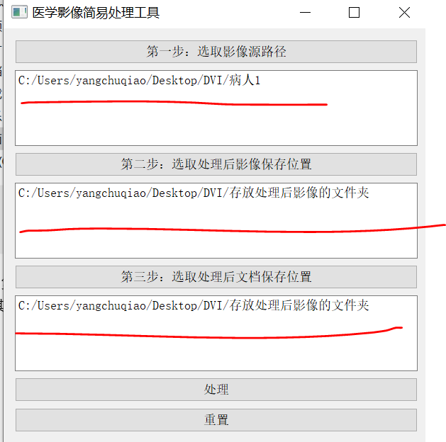

约15s后，单个病人影像处理完毕，听到系统反馈声音，弹出下图提示框，点击“确定“，软件结束本次处理操作，文本框清空。

，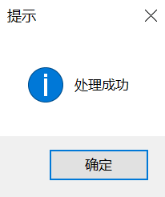

5、查看处理后的结果，进入之前设定好路径下，可以看到两个文件夹“病人1_processed“，”病人1_txt“，其中processed和txt尾缀用于区分影像是否已经过处理。

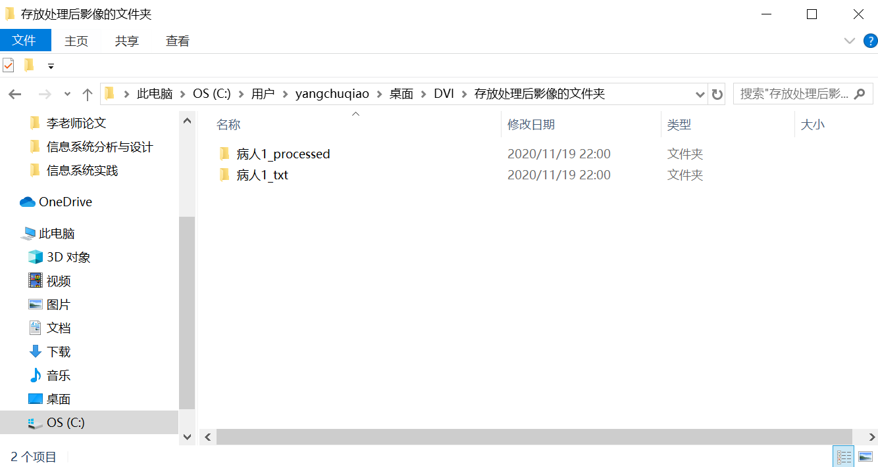

双击查看“病人1_processed “文件夹，可以看到处理后的影像文件夹，如下：

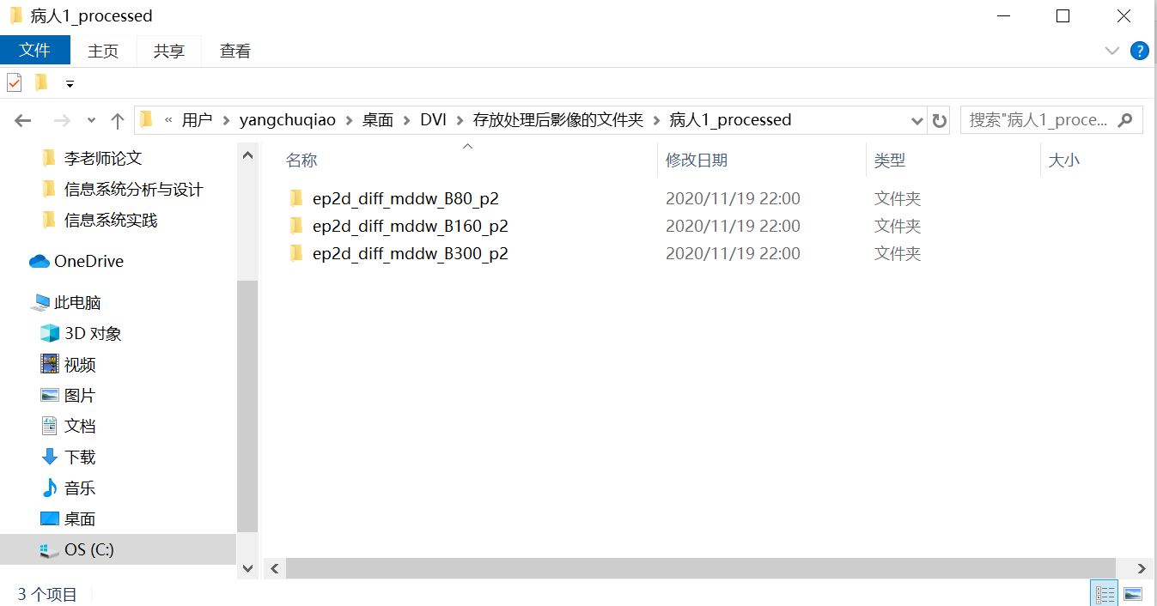

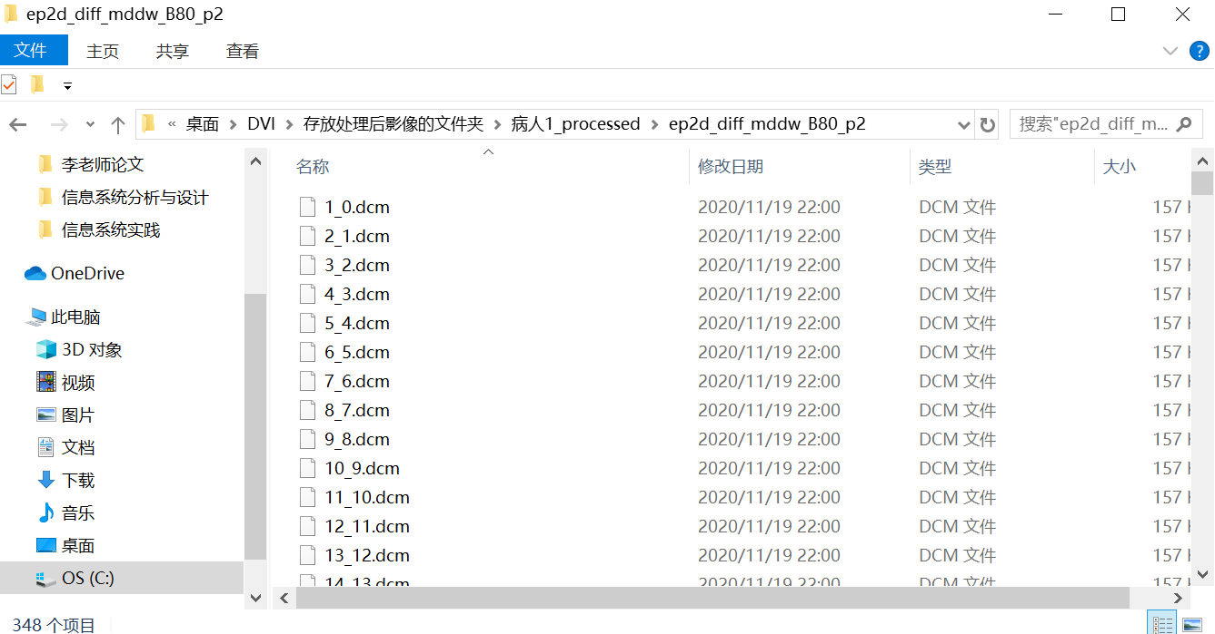

双击查看“病人1_txt “文件夹，可以看到记录处理前后对应关系txt文档的文件夹，如下：

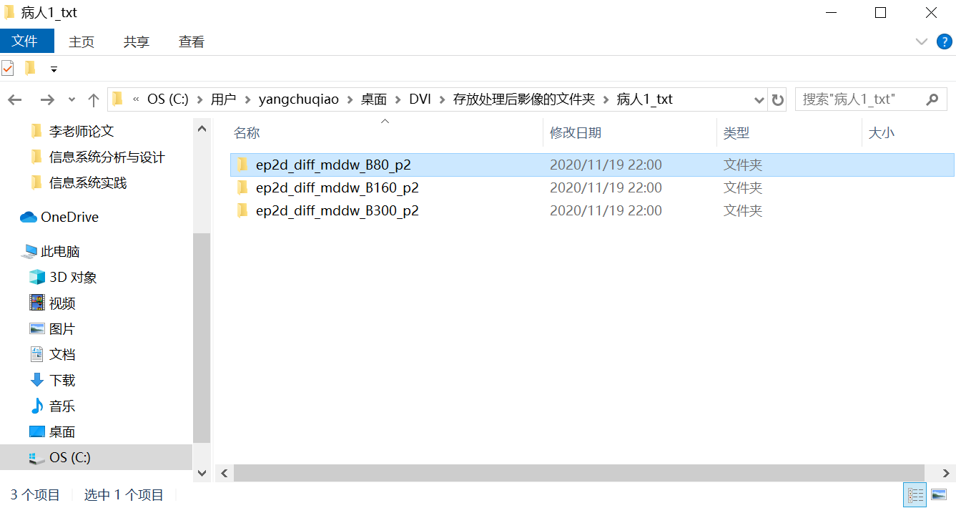

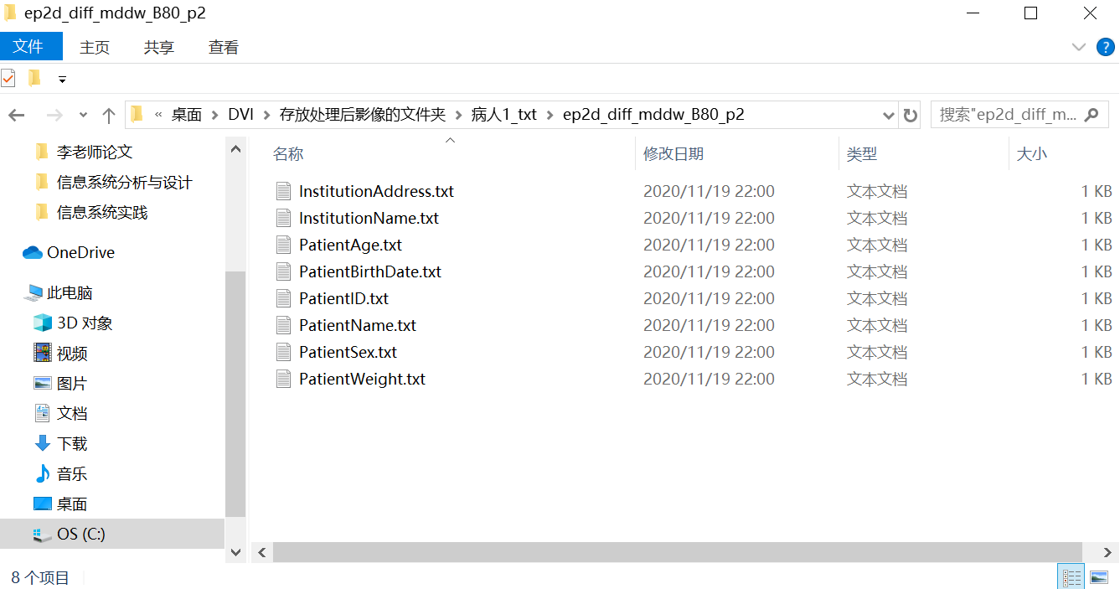

6、实验结束，补充说明：

（1）Txt文档中的内容：本程序采用uuid生成唯一识别码的方式将影像个人私密信息隐藏，为使得实验室成员能够将隐藏后的影像与原影像对应起来，生成了txt描述对应关系的文档留存。

（2）“重置“按键可以清空文本框中已选路径，重新操作。文本框也可直接输入路径。